RAPPORT A MI-PARCOURS PROJET PRE-DDR

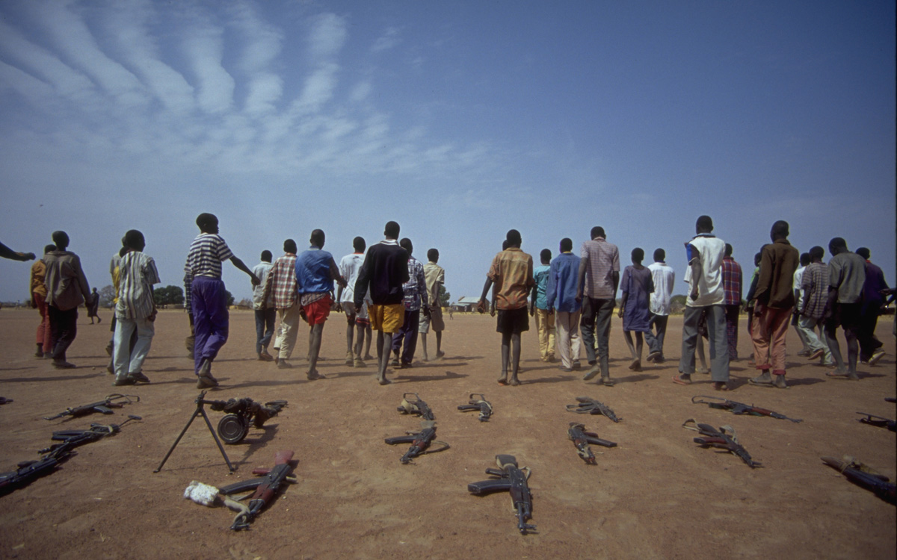

RAPPORT SEMESTRE 2

PNUD TCHAD

Au cours du semestre passé couvrant la période de juin à Novembre 2024 le projet Pré DDR a obtenu les outputs ou résultats suivants :

1. Une analyse du contexte politique et des défis auxquels est confronté le programme DDR au Tchad. En effet un état des lieux a été effectué et une analyse des différents rapports produits sur le DDR Tchadien par les consultants engagés par le PNUD pour appuyer la partie gouvernementale lors des négociations de l’Accord de paix de Doha. Ce document (Voir copie ci-joint en annexe I) a permis au bureau du PNUD la préparation de la réunion inter agence à New-York sur le processus DDR au Tchad tout en identifiant une stratégie d’appui à la contrepartie nationale prenant en compte les risques opérationnels et autres contraintes politiques et environnementales.
2. Le renforcement des capacités techniques de la CNCMO à travers l’organisation et le financement d’une série d’ateliers de formation sur les concepts de base du DDR pour l’ensemble des membres de la CNCMO - DDR et des autres points focaux des différentes structures et services nationaux impliqués dans la gestion du programme DDR (Primature, Agence Nationale de la Sécurité, Primature et éléments de différents État - majors des armées). Ces ateliers de formation ont permis à tous les participants d’avoir des notions précises sur les concepts de base du DDR et de s’initier aux standards et normes internationales en la matière, conformément aux objectifs définis par l’Accord de paix de Doha, dont les signataires ONT opté à mettre en œuvre un programme DDR répondant aux normes internationales.
3. L’opérationnalisation de la CNCMO - DDR par sa dotation en mobiliers de bureau, équipements informatiques et cinq véhicules tout terrain, pouvant lui permettre de faire les missions à l’intérieur du pays. La structure est aujourd’hui bien établie et est en mesure de mener ses missions sur l’ensemble du territoire national.
4. L’évaluation et les leçons apprises des différents programmes et exercices DDR antérieurs qui ont eu lieu au Tchad. Cet exercice a débouché sur une série de recommandations mettant en exergue les insuffisances des programmes antérieurs et les mesures de correction qui s’imposent pour la conduite du futur programme DDR.
5. L’élaboration consensuelle par toutes les parties signataires de l’Accord de paix de Doha d’un projet de lettre de Politique Générale du DDR au Tchad. Ce document (voir copie ci – jointe en Annexe II) grâce à la confiance créée entre les participants est un compromis politique tangible entre les signataires de l’Accord de Doha et la partie gouvernementale. La lettre de politique générale du DDR Tchadien a été soumise aux hautes autorités politiques nationales pour approbation finale.
6. La réalisation d’une visite de terrain à Faya du 24 septembre au 4 octobre 2024 pour l’identification d’un site pilote de cantonnement dans le cadre du projet Pré DDR. Cette visite de terrain à laquelle ont participé toutes les organisations onusiennes (OIM, UNICEF, et PNUD) impliquées dans la mise en œuvre du projet Pré DDR a permis de rencontrer les autorités régionales du Bornou en vue de l’identification d’un site de cantonnement pour le début des opérations DDR sur le Terrain. Le choix de cette région par les autorités nationales pour le lancement des opérations DDR n’est pas fortuit dans la mesure où la région du Bornou est frontalière avec les deux pays où sont localisés plusieurs combattants des Mouvements politico - militaires encore actifs ou en hibernation.
7. La tenue d’une rencontre d’échange le 24 octobre 2024 avec la Secrétaire Générale Adjointe du PBF et la forte délégation des bailleurs de fonds qui l’accompagnait qui a permis à la CNCMO - DDR de faire une riche présentation (voir document ci-joint en annexe III) aux partenaires internationaux sur les acquis du projet Pré DDR et les énormes besoins en financement du futur programme DDR au Tchad. Au cours de cette rencontre le Président de la CN CMO - DDR a également notifié que le dans le cadre de la politique de la main tendue du Chef de l’État le Programme DDR au Tchad reste ouvert à tous les autres Mouvements désireux de rejoindre le processus de paix et la légalité républicaine.
8. Conformément à l’esprit de l’Accord de paix de Doha et des recommandations du DNIS, le Gouvernement tchadien sur fonds propres a pu réaliser d’importantes actions visant le renforcement de la confiance avec les Mouvements politico - militaires ayant opté pour la paix et la réconciliation nationale. C’est ainsi que sur la base de deals sectoriels avec certains groupes politico militaires le Gouvernement a financé : l’intégration de 2600 combattants dans les Forces armées et de Sécurité ainsi que le rachat de leurs armements et équipements militaires. Plusieurs cadres politiques de ces mêmes Mouvements ont aussi réintégré la Fonction publique ou ont été nommés au sein du CNT, du Gouvernement et de certains services centraux de l’État. Ces mesures ont eu pour conséquence le renforcement de la confiance avec plusieurs opposants politiques qui ont regagné la mère patrie après plusieurs années d’exil.

**PROCHAINES ETAPES CRUCIALES A REALISER DANS LES SIX PROCHAINS MOIS**

* L’exécution du projet pré DDR financé par le PBF est initialement prévue pour une période maximale de 24 mois à compter de sa date de démarrage. Le Programme a démarré tardivement et n’a pris son envol qu’en juin 2024 avec le recrutement d’un expert pour l’assistance directe à la CNCMO - DDR et l’arrivée du second consultant chargé des questions politiques. La présence des deux experts travaillant en parfaite symbiose et complémentarité a permis de faire des avancés qualitatives et subséquentes dans la mise en œuvre du projet et ont identifié les prochaines étapes suivantes à réaliser :
* **La validation technique et politique de la lettre de politique nationale DDR**

La Lettre de politique nationale DDR, suite à son développement et sa pré-validation technique est en cours de validation politique. Une fois le projet de lettre de politique nationale DDR validé politiquement par la Présidence de la République et le Primature un dernier atelier de validation technique aura lieu avec les PTF avant l’adoption finale et la vulgarisation du document par la partie Gouvernementale.

* **Organisation du voyage d’étude**

Conformément au plan de travail du projet PBF d’appui au pré-DDR, il est prévu des voyages d’études et d’échange d’expérience au bénéfice de la CNCMO-DDR afin de s’inspirer des expériences d’ailleurs dans la conception et la mise en œuvre du programme DDR au Tchad.

La CNCMO-DDR a porté son choix sur la RDC et la RCA pour effectuer ces voyages d’études. Ce choix a été fait compte tenu des similitudes avec ces deux pays du contexte DDR Tchadien. Les contacts ont été pris avec les chefs DDR de la MONUSCO en RDC et de la MINUSCA en RCA afin de planifier les visites ensemble avec la partie nationale dans chacun de ces deux pays.

* **La réalisation des études de contexte dans la zone pilote et dans le reste du pays.**

Conformément aux standards internationaux en matière de DDR, deux types d’études doivent être réalisées afin de permettre le développement du programme national DDR. Il s’agit d’une étude d’environnement de mise en œuvre du DDR et d’une étude des opportunités de réinsertion des ex combattants. Il est donc nécessaire de mener ces études dans le cadre du processus pré-DDR comme étapes importante dans le développement du programme National DDR.

* **Le Développement et la validation des documents opérationnels**

Comme recommandé dans les standards internationaux en matière de DDR, certains documents opérationnels doivent être développés et validés. Il s’agit du Mode opératoire du cantonnement, du mode opératoire du désarmement et de la démobilisation, du mécanisme de vérification des listes de combattants.

* **La réalisation d’une opération de vérification des effectifs des combattants**

Afin de développer un programme National DDR crédible, il est important pour les Mouvements politico – militaires de fournir de données réalistes et vérifiables. C’est ainsi qu’un processus de vérification des effectifs déclaré des combattants des MPM sera réalisé et servira de base pour la planification du programme national DDR tout comme pour l’enregistrement biométrique des combattants des MPM éligibles au programme DDR.

* **Le Développement d’un système de gestion des données des combattants et des modules d’enregistrement biométriques des combattants**

La crédibilité d’un processus DDR réside entre autres dans sa capacité à gérer les informations confidentielles échangées par les parties et la fiabilité des données devant servir à la planification des opérations dudit programme. Il s’agit d’éviter toute forme de doublons qui pourrait négativement impacter le processus dans sa globalité. C’est ainsi que, la mise en place d’un système de gestion de base des données biométrique sécurisée des combattants est une priorité absolue pour le programme.

* **Le Développement et la validation du programme national DDR au Tchad**

La rédaction du programme national est étroitement liée à l’approbation de la Lettre de Politique Nationale et à la réalisation d’une série d’études, et de consultations devant servir d’inputs pour ce que l’on appelle aussi « le Projet de document du DDR au Tchad ».

Une cartographie des Mouvements politico militaires avec leurs effectifs et leur géo - localisation fera également partie de ce document afin de permettre une bonne planification et une mise en œuvre diligente de l’ensemble des opérations de démobilisation, de désarmement et de réinsertion. Un guide d’entretien avec les Mouvements politico – militaires sera élaboré par l’expert chargé du coaching quotidien de la CNCMO - DDR afin d’une harmonisation de la collecte des données de base et une vérification des listes fournis par les responsables des Mouvements signataires de l’Accord de Doha.

Le développement et la validation des ratios armes/munition/équipement – combattants sera également nécessaire afin de constituer une base des données fiable des combattants éligibles au futur programme DDR.

* **Le développement d’une stratégie de communication pour le DDR**

Compte tenu de certaines contraintes administratives, la mise en place d’une cellule de communication en appui au processus DDR a enregistré un grand retard. Cependant il est important que le processus DDR au Tchad soit accompagné d’une stratégie pertinente de communication pour une meilleure compréhension du programme par les bénéficiaires, les groupes cibles et les communautés de manière générale.

* **Le Développement et la validation d’un logiciel pour le profilage et les projets de réinsertion**

Le volet réinsertion constitue l’une des plus importantes composantes du programme DDR. La mise en place d’un logiciel approprié pour le profilage et les projets de réinsertion constitue un gage pour la bonne Gouvernance du programme et sa crédibilité aux yeux des bailleurs de fonds et de la population Tchadienne. L’implication et l’accompagnement du SNU constitue aussi un gage un important dans l’édification d’un climat de confiance entre les parties tchadiennes à cause de la neutralité qui est reconnue au SNU.

* **Le développement d’une stratégie de Mobilisation de Ressources**

Lors de la présentation faite à la délégation des bailleurs de fonds conduite par la sous-secrétaire générale adjointe du PBF, la CNCMO - DDR a notifié que les Mouvements Politico – militaires signataires de l’Accord de Doha ont fourni les listes de leurs combattants dont le nombre total est estimé à 37000 ex combattants. Selon la même Commission, les estimations budgétaires pour le processus DDR de ces 37000 ex combattants sont évaluées à 214 millions de dollars. Certes qu’il reste entendu qu’il y aura un mécanisme de vérification et de certification dans le cadre d’une gestion transparente et crédible du processus DDR.

**LES DEFIS**

* **Un processus DDR marqué par une forte appropriation nationale**

Le Gouvernement Tchadien a opté pour la conception d’un processus DDR avec un fort leadership national adapté aux réalités politico - sécuritaires nationales. En effet le Tchad a connu plusieurs rebellions armées par le passé auxquelles le Gouvernements successifs de l’indépendance à nos jours ont mis fin en alternant le recours aux armes et les négociations politiques. Le recours à l’achat des armes au cours des intégrations dans les Forces armées et de Sécurités est une particularité du DDR tchadien pour lequel ont opté les autorités nationales de ce pays. Cette singularité du DDR Tchadien même si elle n’est pas conforme aux normes utilisées par les NU dans le processus DDR classique a le mérite de concilier réalisme et pragmatisme afin de réduire les risques de nuisance des groupes armés cibles.

* **Un processus DDR avec un important volet de rapatriement**

La majorité des MPM ont été formés dans les zones frontalières avec certains pays limitrophes du Tchad notamment la Libye, le Soudan et la RCA. Certains des combattants de ces MPM Tchadiens sont recrutés comme mercenaires au sein des groupes rebelles qui opèrent dans ces différents pays. De ce fait, le programme DDR prochain comprendra une importante composante rapatriement qui pourrait nécessiter la mise en place des sites de cantonnement ou de transit, mais également qui signifie la mise en place de mécanisme politique, sécuritaire et diplomatique afin d’assurer ces importants mouvements de personnes accompagnés de leurs équipements militaires.

* **Un processus DDR demandant une importante mobilisation des ressources**

Au cours de la présentation faite par la CNCMO - DDR aux bailleurs de fonds et à la Sous - Secrétaire Générale du PBF, le Gouvernement Tchadien a annoncé un effectif de 37000 ex combattants éligibles au programme DDR avec un important besoin en financement estimé à environ 214 millions de dollars pour le programme de réinsertion

Une stratégie de mobilisation des ressources devrait être développée en s’appuyant principalement sur le Comité de Concertation et de suivi de la mise en oeuvre l’Accord de Doha (Article 1.2.7.) Cette structure est composée de trois membres pout chacune des structures suivantes : le Gouvernement, les MPM et la Communauté Internationale. Le Ministère des Affaires Étrangères et de la Coopération Internationale devrait être relancé pour la mise en place de cette structure qui suite au retrait du Gouvernement Qatari a été complètement délaissée alors qu’elle est supposée jouer un rôle crucial dans l’accompagnement et la mobilisation des ressources pour le processus DDR par la Communauté Internationale tant au niveau bilatéral que multilatéral.

* **Un processus DDR ouvert aux autres groupes armés non-signataires de l’accord de Doha**

Il est également important de mentionner que le processus de paix au Tchad, a la particularité de rester ouvert aux autres groupes armés non-signataires de l’Accord de paix de Doha en leur garantissant toujours une fenêtre d’opportunité de rejoindre le processus de paix dans le cadre de la politique de la main tendue du chef de l’État. Des pourparlers de paix ont été engagés avec ces groupements politico - militaires par SANTEGEDIO qui reste toujours optimiste quant à l’aboutissement de ses démarches auprès de groupements et des Mouvements rebelles dont certains continuent à avoir un impressionnant potentiel militaire de déstabilisation de la paix et de la stabilité au Tchad.